APLICAÇÃO DO DIAGRAMA DE CAUSA E EFEITO NO PROCESSO DE ANÁLISE DE RISCOS

Gustavo Vedove
Consultor
Brasiliano & Associados Gestão de Riscos Corporativos

Atualmente, a ferramenta conhecida como Diagrama de Causa e Efeito - Ishikawa - é uma adaptação feita para área de gestão de riscos, com o objetivo de identificar os fatores facilitadores, ou seja, as causas dos perigos estudados. Sua versão original foi criada durante uma reunião de engenheiros de uma fábrica do Japão. Seu criador, professor Karou Ishikawa, da Universidade de Tóquio, sintetizou as opiniões dos engenheiros enquanto eles discutiam problemas de qualidade. Portanto, em 1953, seu modelo original tinha como forma uma espinha de peixe dividida em seis macros fatores, sendo eles denominados de 6M: Mão de Obra, Método, Meio Ambiente, Máquina, Material e Monitoramento. O diagrama abaixo exemplifica:

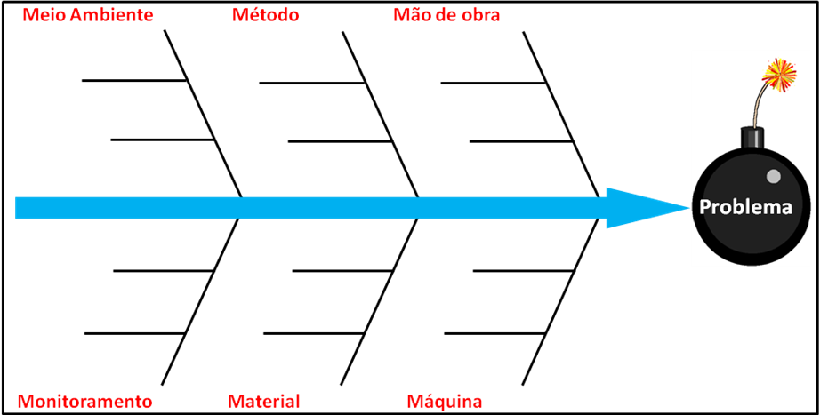

Ele passou a ser implantado na gestão de qualidade e de outros processos empresariais. Para a área de gestão de riscos, as adaptações feitas buscaram facilitar a visão dos gestores, substituindo e dando definições aos seis macros fatores, inseridos no diagrama, nos meios organizacionais, nos recursos humanos de segurança, nos meios técnicos passivos, nos meios técnicos ativos, nos ambientes interno e externo.

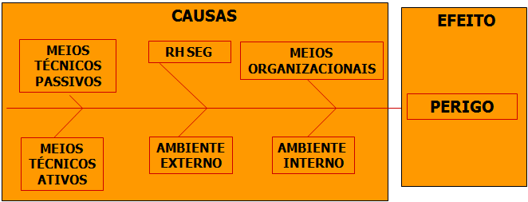

Os fatores são:

- Meios Organizacionais: é o levantamento feito se a empresa possui normas de rotina e de emergência, políticas de tratamento de riscos, gerenciamento de riscos, entre outras. A não formalização ou o não detalhamento pode ser um fator de influência para a concretização do perigo;

- Recurso Humano da Segurança: é o levantamento do nível de qualificação, quantidade e posicionamento tático da equipe;

- Meios Técnicos Passivos: é o levantamento da não existência de recursos físicos, tais como layout de portaria, salas, resistências de paredes e vidros, entre outros;

- Meios Técnicos Ativos: é o levantamento da não existência de sistemas eletrônicos, desde CFTV, controle de acesso, sensoriamento, sistemas de rastreamento às centrais de segurança;

- Ambiente Interno: é o levantamento do nível de relacionamento entre colaboradores e empresa. Inclui desde políticas de remuneração até políticas de recursos humanos;

- Ambiente Externo: é o levantamento de cenários prospectivos, identificando fatores externos incontroláveis, mas que influenciam na concretização de perigos. Inclui o levantamento dos índices de criminalidade, estrutura do crime organizado, mercados paralelos, estrutura do judiciário, corrupção policial e ambiência no entrono, entre outros.

A técnica para detalhar os fatores é utilizar a pergunta ‘por quê’ até se esgotar o respectivo fator. O objetivo é identificar quais subfatores influenciam na concretização do perigo. O risco passa a ser, então, o somatório dos fatores. O Diagrama de Ishikawa é o risco, é a condição. Ele pode ser exemplificado pelo diagrama abaixo:

No processo de análise de riscos, os gestores devem utilizar o diagrama para mapear os subfatores (causas) de acordo com o perigo levantado, não se esquecendo de obter o entendimento do negócio da empresa e o contexto, além das características conjunturais em seu entorno. Desta forma, os gestores, com base nestas premissas e suas experiências, poderão identificar riscos coerentes ao negócio de sua empresa, independentemente do setor. Outro ponto importante para a correta aplicação da ferramenta é que a identificação dos riscos e os fatores de riscos devem ser discutidos em equipe, em uma reunião de ‘brainstorming’. O diagrama abaixo mostra um exemplo:

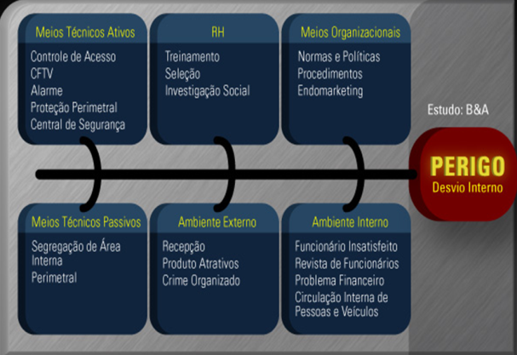

Ao longo do tempo, o diagrama de causa e efeito (Ishikawa) sofreu outra adaptação direcionada a área de fraudes. Novamente, os macros fatores foram modificados para o gestor entender e mensurar as causas, deixando o diagrama com os seguintes macros fatores: controles alternativos, falhas prováveis, lógica do agressor, aposta do agressor, lógica da agressão e motivação do agressor.

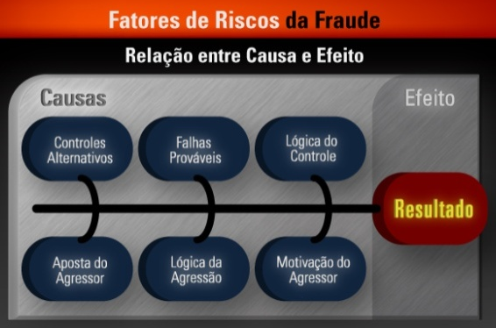

Os fatores são:

-Controles alternativos: existem controles alternativos para suprir as deficiências ou trabalhar em duplicidade?

-Falhas prováveis: quais os controles existentes que possuem maior probabilidade de ser ludibriado ou não funcionar?

-Lógica do agressor: como ele irá burlar os sistemas existentes?

-Aposta do agressor: Pensando como fraudador, como que ele apostaria tendo em vista sua descoberta e qual a expectativa de punição?

-Lógica da agressão: como os fraudadores poderiam agir, tendo em vista nosso ‘status quo’ de controle, serviços, cultura e perfil de recursos humanos?

-Motivação do agressor - Natureza da Satisfação: que fatores motivam o fraudador a cometer o delito?

O segredo de uma boa investigação está em estabelecer a origem de cada risco, ou seja, identificar claramente cada fator de risco. Para isso, o gestor deve considerar as definições acima, lembrando sempre que as causas devem ser levantadas em reuniões de ‘brainstorming’, com as pessoas envolvidas na situação de risco definido, utilizando o Diagrama de Causa e Efeito ou ‘espinha de peixe’.

Portanto, diante de dois exemplos em que a ferramenta Diagrama de Ishikawa pode ser utilizada, é possível mensurar a importância desta fase no processo de análise de riscos.

